«Все начинается с учителя…»
Добрый день уважаемые коллеги.
Все начинается с учителя.
Разные бывают Учителя
В человеческом общежитии,
Но на них держится наша земля,
Наши открытия.
Профессия педагога была и остается одной из важнейших в мире. Учитель главная ключевая фигура в обществе. Именно от учителя во все времена зависило воспитание и образование детей , а значит будущее страны.
Скорость жизни растет, знания быстро устаревают. Меняется жизнь и готовиться к ней надо иначе. А значит и учитель в современной школе больше не может выполнять больше не может выполнять те же самые роли, которые выполнял хотя бы 10 лет назад.
Цифровизация и легкий доступ к информации - сегодняшняя реальность. Информация стала общедоступной. Найти любой факт можно за минуту, почти на все школьные задания в сети интернет можно найти ответ. Учитель перестал быть носителем абсолютной истины. У него появились конкуренты – онлайн -курсы, миллионы информационных сайтов и многое другое.
В обществе назревает вопрос, а не исчезнет ли профессия педагога в связи с отсутствием ее необходимости, не заменят ли учителя новые информационные технологии?
Мы считаем, что полностью личность учителя не сможет заменить не один информационной носитель, потому как даже при самой совершенной технике, она все же остается бездушной техникой. Учитель же вместе со знаниями передает частичку себя, своего сердца, учит на своем личном примере. Великая сила любви двигает учителя, является локомотивом всей его деятельности. У детских врачей есть правило: перед встречей с ребенком согрей руки. Учитель же всегда должен помнить не только о тепле своих рук, но и о тепле своей души. Но при всем этом сейчас кардинально меняется функция учителя. Сейчас он перестал быть ретранслятором, сейчас учитель это тот кто идет рядом, направляет и организует образовательное пространство, в котором ребенок может приобрести необходимое знание. В помощь нам пришло множество новых технологий и технических новинок. Если еще 5 лет назад мы с трудом могли представить летающие квадрокоптеры по школе, самостоятельно изготовленную деталь на 3D принтере или управляемую машинку, сделанную на робототехнике, то сейчас это наша реальность.
Сегодня мы бы хотели осветить один из новых образовательных подходов, который при правильном использовании может работать на всех образовательных уровнях: от дошкольника до корпоративного обучения педагогов.
Геймификация. Это подход, который подразумевает использование элементов компьютерной игры, игровых технологий в неигровом контексте. Популярность он стал набирать после 2010 года, когда стали появляться первые примеры применения его в образовательных курсах.
Основная цель - максимизировать мотивацию обучения тому или иному знанию .
Суть подхода заключается в том, что конкретная учебная тема или блок тем представляется в виде компьютерной игры. Возникший интерес в ходе работы настраивает учащихся на продолжение действия, при этом в случае неудачи всегда можно переиграть, что способствует снятию эмоционального напряжения, убирает страх отрицательной отметки. Уровень сложности игры ее продолжительность определяется педагогом, в зависимости от уровня подготовки аудитории, и целей которые ставились. Это может быть одна маленькая игра на определенный фрагмент урока, или одна игра – один урок или блок тем – одна игра (в таком случае игра дробится на уровни. И каждый уровень участник проходит последовательно).
Как действовать и с чего начать?
- Вы определяете цель. Для чего вы берете игру? Возможно это сложный для усвоения материал или наоборот отработка ранее изученного, требующая повторения однотипных действий и т.д.
- Создаете сюжет игры(выбираете персонажей, действия, которые они будут совершать, продолжительность игры и т.д. )
- Определяетесь с подходящим для себя онлайн сервисом, в котором вы будете создавать игру.
- Подбираете учебный материал и вперед! А дальше – полет вашей фантазии.
Мы подготовили для вас обзор наиболее интересных онлайн сервисов, которые подойдут для создания обучающих игр, со ссылками и объяснениями как в них работать. (они у вас на столах).
Так как мы не знали уровень подготовки своей целевой аудитории, поэтому предлагаем вам простейшую небольшую игру, созданную в программе POWER POINT, которая вернет вас к теме нашего выступления.
ИГРА.
Сегодня мы постарались осветить один из новых образовательных подходов и с его же помощью еще раз утвердиться в мысли, что в любые времена и исторические эпохи все начинается с учителя.
А закончить свое выступление мы бы хотели словами : мы все ученики своих учителей!
Нашим учителям посвящается.

Когда пришла я в школу? Я не помню.
Мне кажется я здесь всегда жила.
За руку с мамой я сюда входила-
Она по жизни, по профессии вела.

Учитель первый – главный в моей жизни.
Тот, кто дороги, двери все открыл.
Привил нам уважение к науке
И тот, кто Родину любить учил.

Учили вы нас сложным уравненьям,
Учили правильно стихи читать,
Учили находить меридианы
И факты исторические знать.

И кто-то, к счастью, еще рядом с нами.
Кого то с нами нет уже давно.
Но мы желаем чтоб вы все же знали
Ваш труд был не напрасен – все – равно!

И мы хотим чтоб вы могли гордиться
Частичкой своей отданной души
Лишь только с вами мы могли родиться –
Учителями, любящими жизнь.

Приложение

Обзор интересных онлайн-сервисов для создания игрового контента.

1. Онлайн-сервисы для создания викторин
Создаваемые викторины подходят для групповой и фронтальной работы в классе.

Madtest
Madtest — конструктор интерактивных квизов-тестов. Сервис отлично подойдет, если вы планируете размещать тесты у себя на сайте или в социальных сетях. Можно оставлять комментарии, которые будут показываться при правильном или неправильном ответе пользователя.
Подойдет не только для обучения, но и для информационных сайтов, медиа и корпоративных блогов.
Ссылка на сервис: https://madtest.ru

Плюсы и возможности сервиса:
- удобный и понятный интерфейс;
- настраиваемый дизайн тестов;
- возможность добавления персонализированных результатов в зависимости от набранных баллов;
- есть библиотека готовых тестов на разные тематики;
- отличная техническая поддержка, которая поможет разобраться в сервисе если что-то непонятно;
- возможность брендирования тестов;
- разные типы ответов;
- поддержка нескольких языков — русского, украинского, белорусского, казахского, английского;
- подробная воронка прохождения теста;
- можно размещать как у себя на сайте, так и по прямой ссылке в социальных сетях, мессенджерах или электронной почте.
- Минусы
- Есть ограничения на бесплатном тарифе — не больше 3 тестов в месяц, не больше 8 вопросов в тесте.
- Ограниченное количество форматов тестов.

Подробная инструкция по созданию теста-викторины:

Как сервис устроен внутри:
Пример созданного теста:
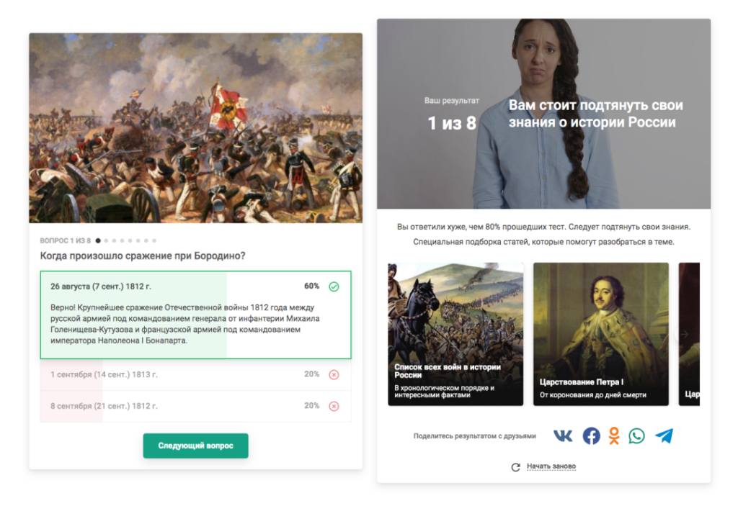
В наличии имеется библиотека готовых шаблонов от Madtest.
Просмотр статистики теста:
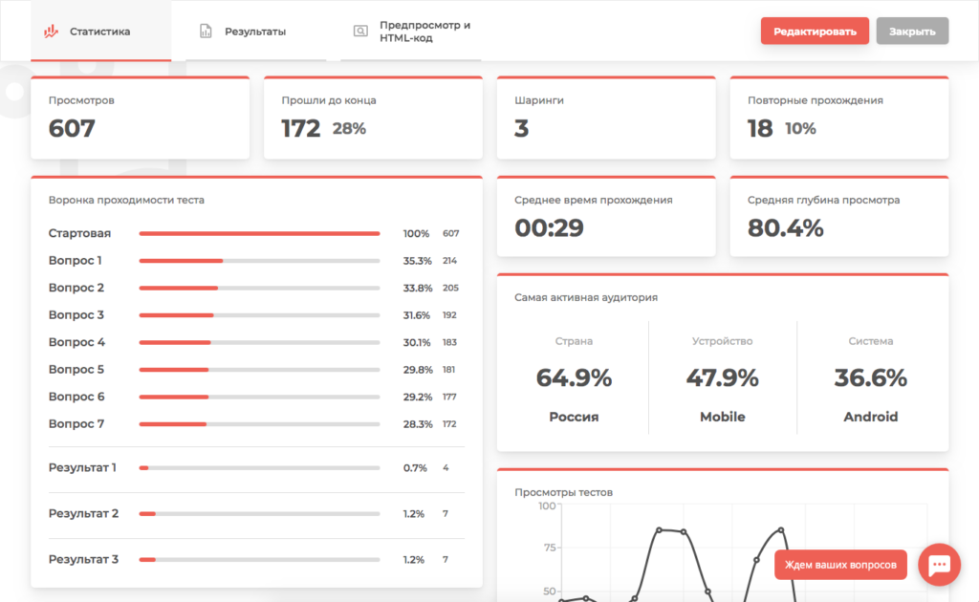

Kahoot
Один из самых известных сервисов для преподавателей — это Kahoot. Он позволяет создавать интерактивный контент для вовлечения обучающихся, использовать его как в классе, так и для самостоятельной работы слушателей.
Ссылка на сервис: https://kahoot.com

Плюсы и возможности сервиса:
- понятный интерфейс.
- современный дизайн создаваемых активностей.
- 4 варианта интерактивностей для учебных заведений: викторина (quiz), игра с перемешанными ответами (jumble), обсуждение (discussion), опрос (survey).
- бесплатный тариф с обширным функционалом.
- можно создавать активности на русском языке.
- можно подключить для прохождения любое количество участников.
- позволяет поделиться ссылкой на тест на сайте или в социальных сетях.
- созданную викторину можно пройти непосредственно через мобильное приложение или на сайте сервиса.
- интерактивный режим, когда в режиме реального времени ученики видят, как проходит игра и кто побеждает.
- возможность дублировать и редактировать тесты, что позволяет учителю сэкономить много времени.
- есть статистика ответов.

Недостатки сервиса:
- Нет возможности встроить тест на сторонний сайт. Только через ссылку.
- Часть функционала платная, подписка от $9,95 в месяц.

Как работать:
- Мини-инструкция по созданию викторины.
2. Для участия викторине необходимо предоставить участникам пин-код доступа.
Сайт для прохождения игры учащимися: https://kahoot.it/
3. Можно назначить получившуюся викторину в качестве домашнего задания. Смотрим мини-инструкцию:

Factile
Factile — онлайн-сервис для создания викторин по принципу “Своя игра” или “Кто хочет стать миллионером”.
Ссылка на сервис: https://www.playfactile.com
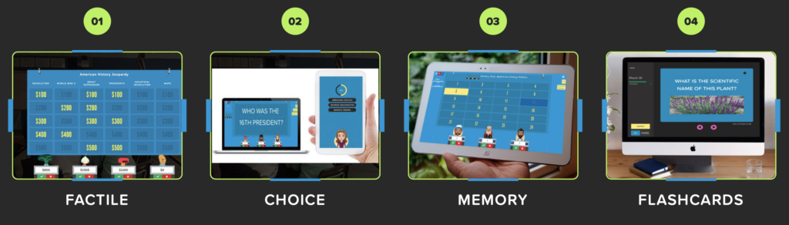

Виды создаваемого контента в Factile

Плюсы:
- Есть бесплатный тариф, но с очень ограниченным функционалом.
- Платный тариф недорогой: от 5$ долларов в месяц.
- Простой интерфейс.
- Приятный дизайн создаваемых викторин. Забавные герои.
- Появился новый модуль, который дает возможность участникам играть с различных устройств.
- Игрой можно поделиться.
- До 25 команд-участников.
- Возможность выбрать “талисман” команды.

Минусы
- Нет русского языка, но викторины на кириллице создавать можно.
- Для доступа к ресурсу необходима регистрация.
- Бесплатный тариф очень ограничен.
Пройти по ссылке: https://www.playfactile.com/seaviolet

Есть разнообразные онлайн-сервисы для создания викторин/опросов/ игр по типу “Кто хочет стать миллионером”. И взрослые ученики, и дети очень любят подобного рода активности. Создание викторин в подобных сервисах не займет много времени. Также для создания викторин подойдут Google-формы.

2. Универсальные онлайн-сервисы (позволяют создавать различные игровые упражнения)

Learning Apps
LearningApps — бесплатный сервис для создания обучающих игр и игровых упражнений. Является одним из самых популярных онлайн-сервисов, которые используют в своей работе преподаватели.

Плюсы сервиса:
    - сервис русифицирован (+5 других языков).
    - регистрация на сайте требуется только для создания собственных упражнений.
    - позволяет создать, используя шаблоны, более 20 видов игровых упражнений и онлайн-игр.
    - позволяет использовать чужие упражнения как шаблон для создания своих.
    - интуитивно понятный интерфейс и простое создание упражнений.
    - полностью бесплатный.
    - позволяет делиться упражнениями: упражнения встраиваются в блог, можно поделиться ссылкой с учеником и распространить упражнение в социальных сетях, можно использовать QR Code.
    - скачать упражнение в формате SCORM и вставить его в систему дистанционного обучения (например, Moodle).
    - создавать классы и мониторить как ученики проходят упражнения (прошел/не прошел)
    - включает 5 полезных инструментов (см. ниже).
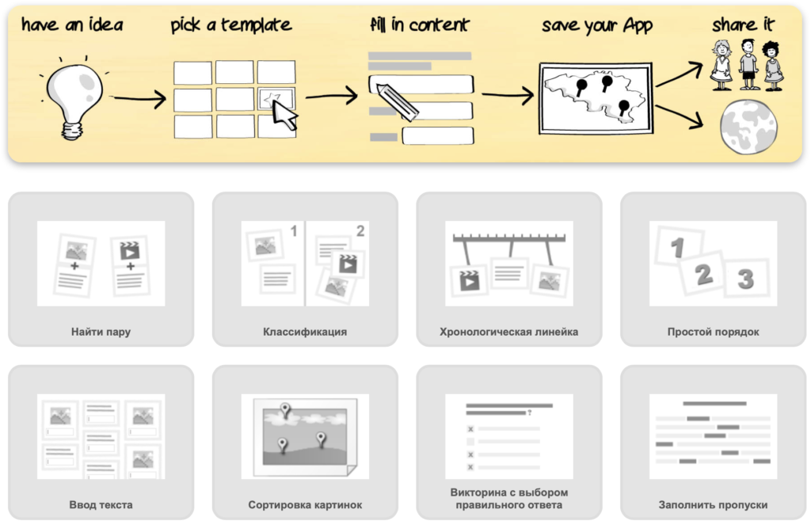Создание интерактивных упражнений в LearningApps
Недостатки сервиса:
    - внешний вид упражнений — «устаревший дизайн».
    - перевод на русский язык — с ошибками и неточностями.
    - по сути отсутствует полноценная статистика по упражнениям.

Работа в онлайн-сервисe
1. Можно создать упражнение самостоятельно.
2. Можно переделать чужое упражнение. Есть особенность: в галерее упражнения сгруппированы по темам, а не по типам.

Дополнительные инструменты в LearningApps
    - Голосование — инструмент позволяет проводить опросы. Опрос можно сделать общедоступным.
    - Чат— можно создать чат и отправить ссылку нужным людям. Регистрация не нужна.
    - Календарь. – можно работать над календарем совместно с другими людьми, регистрация не нужна.
    - Блокнот — можно делать записи (по сути простой текстовый редактор).
    - Доска объявлений (виртуальная пробковая доска)— позволяет делать текстовые и мультимедийные записи. Добавлять записи могут все пользователи.

Примеры созданных работ.

Заполни пропуски.
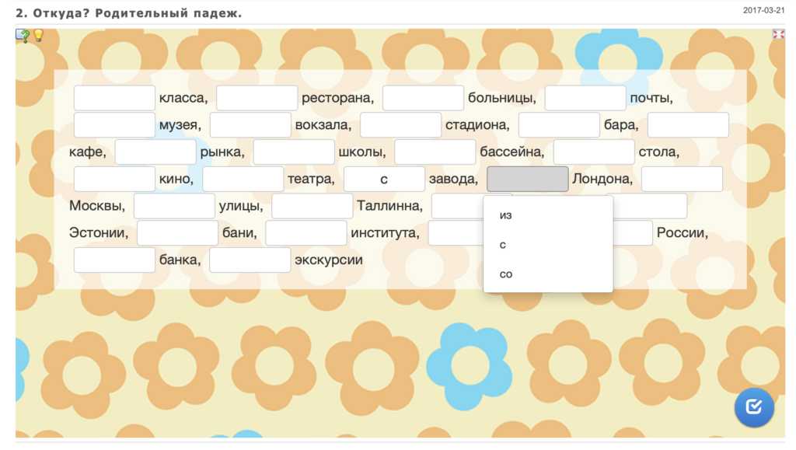

LearningApps позволяет бесплатно создавать множество интерактивного контента. Имеются удобные шаблоны. Однако обладает «устаревшим» дизайном и ограниченным функционалом в плане статистики по работам пользователей.

Flippity
Онлайн-сервис Flippity — позволяет создавать игровые упражнения на основе Google-таблиц.
Преимущества:
    - включает множество вариантов игровых упражнений. К каждому шаблону имеется инструкция по созданию.
    - бесплатный.
    - можно поделиться ссылкой на упражнение.
    - регистрации не требуется.
    - часть упражнений можно распечатывать.
    - можно сформировать сертификат.
Ссылка на сервис: https://flippity.net

ProProfs
Онлайн-конструктора ProProfs – онлайн-сервис с большим функционалом. Можно создавать тесты, пазлы, кроссворды и т. п.
Ссылка на сервис: https://www.proprofs.com
Позволяет создавать красивые тесты и опросы на основе шаблонов + доступна аналитика.

Недостатки сервиса:

    - Не все упражнения, которые вы можете создать воспринимают кириллицу!
    - Бесплатный/платный тариф.

Genially
Genially – сервис для создания различного визуального контента и интерактивных заданий. Педагоги активно используют его для создания онлайн-квестов, интерактивных плакатов, мини-игр, викторин и пр.

Плюсы сервиса:
- большое количество разнообразных шаблонов;
- возможность добавлять интерактивные элементы;
- большие бесплатные возможности: количество работ неограниченно, можно добавлять интерактивные элементы;

Минусы сервиса
- Часть функционала доступна только в платной версии;
- Сервис англоязычный, перевод на русский пока отсутствует.

3. Онлайн-сервисы для создания мини-игр
Российская разработка – Umaigra. Проект позволяет создавать дидактические игры с использованием прототипов.
Ссылка на проект: http://www.umapalata.com/uschool/us.asp

Примеры игр
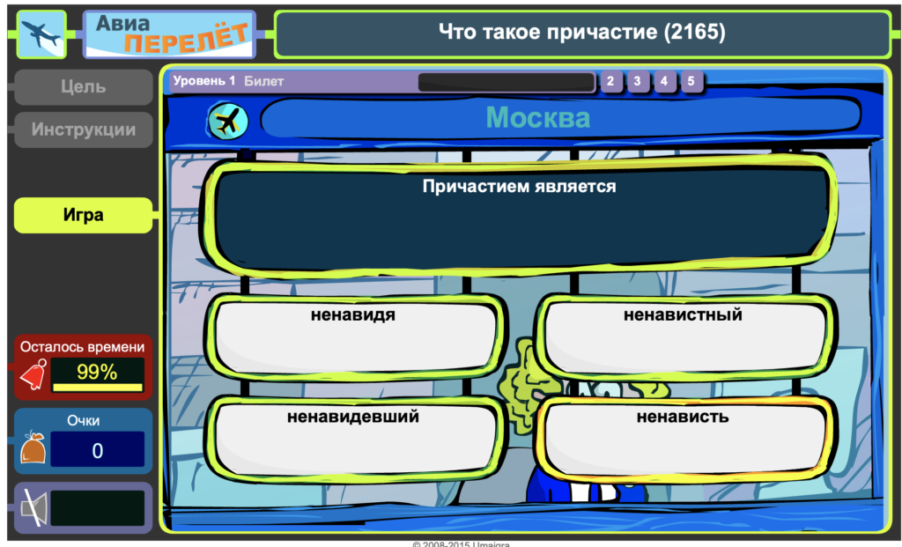

Плюсы и возможности:
    - создание простых, но увлекательных игр по шаблону. Предлагается 8 типов игр: фараон, сядь на поезд, воришка-кот, заколдованный замок, и др. Описание каждой игры (типа заданий, на кого рассчитана и пр.) можно найти в онлайн-сервисе.
    - несколько типов упражнений для игр.
    - возможность устанавливать временные ограничения и уровни сложности.
    - русский язык сервиса.
    - возможность поделиться ссылкой на созданную игру.
    - New-модуль: возможность создавать классы и отслеживать результаты обучающихся в разделе Class.

Недостатки:
    - Основной недостаток: сложный перегруженный интерфейс. Отсутствует понятный визуальный редактор для создания игр.
    - Нет понятных текстовых и видеоинструкций от разработчиков по работе в новом модуле Class.
    - Система регистрации утомительная.
    - Нет возможности встроить игру на сайт.
    - Органиченный возраст игроков 6-15 лет.

Как работать:

    - Регистрируетесь в проекте. Рекомендую сразу регистрироваться в UI Class. Это позволит Вам использовать все три модуля Umaigra.
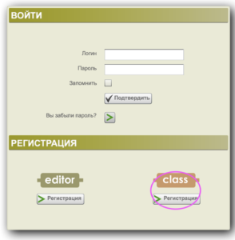Регистрация в проекте Umaigra
2. UI Class, который включает себя:

    - UI Editor: создание игр по шаблону.
    - UI Class: можно создавать сборники упражнений, класс с учениками (до 25 человек), отслеживать успеваемость учащихся.
    - UI Player: интерфейс для учащихся, где они могут играть в предложенные игры, просматривать свои результаты, набирать очки и собирать награды.

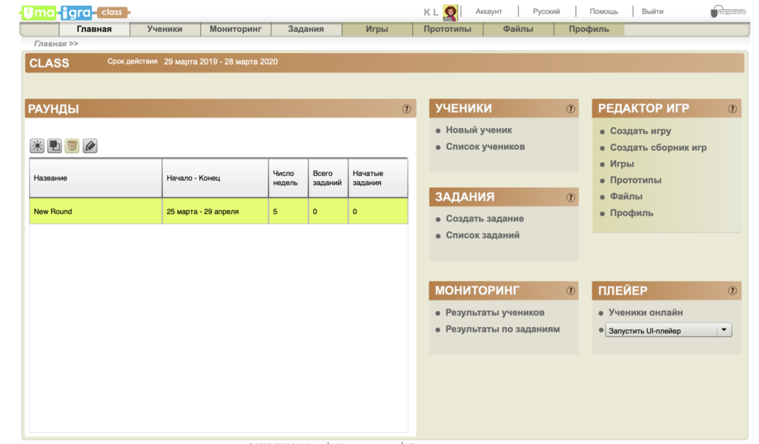Интерфейс для учителя. UI Class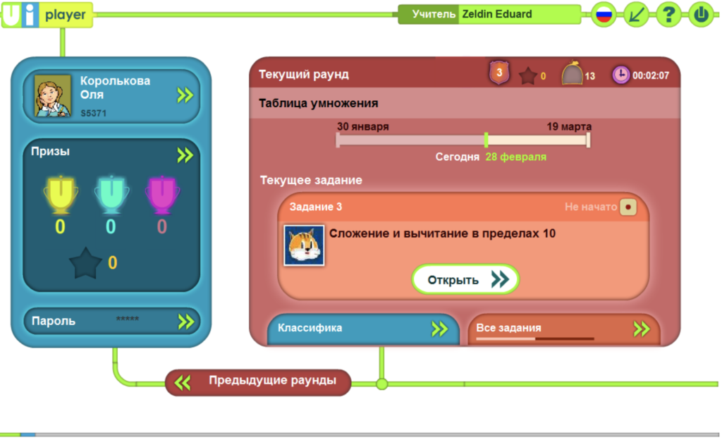Интерфейс ученика
3. В UI Editor создаем несколько игр согласно предложенным прототипам.
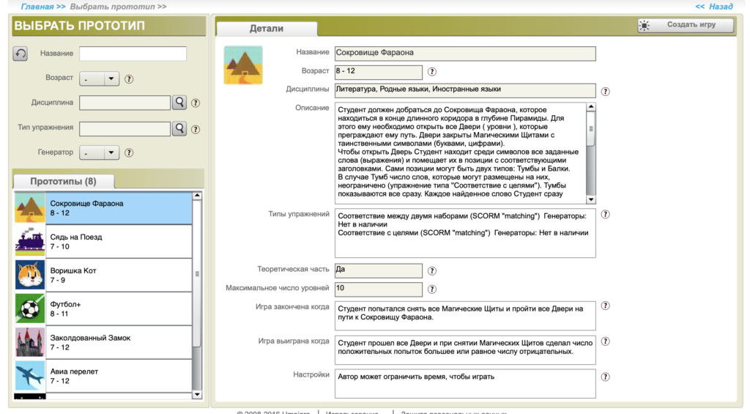Выбор прототипа для игры
После создания нескольких игр учитель может:

    - создать сборник заданий (на основе собственных игр или игр других авторов).
    - зарегистрировать учащихся (до 25) и отслеживать их результаты.
    - создать серию заданий для каждого раунда на основе игр собственных или других авторов.

Umaigra – интересная российская разработка, в которую добавляется новый функционал. Сервис пока полностью бесплатный.

